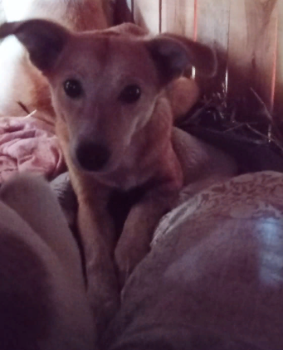

КАРТОЧКА УЧЕТА ЖИВОТНОГО БЕЗ ВЛАДЕЛЬЦА

Местонахождение: г.Куйбышев, ул. Октябрьская
категория: собака, щенок, кошка, котенок, иное (нужное подчеркнуть)

Дата поступления в организацию по отлову животных без владельцев: 16.10.2020 г.

Вид: собака
Пол: сука
Порода: беспородная
Окрас: рыжий
Шерсть: тусклая, мутного цвета
Уши: висячие
Хвост: завитушку
Вес: 12,4 кг
Возраст(примерный): 1 год
Особые приметы: отсутствуют

Идентификационная метка, чип (способ и место нанесения): биркование
Регистрационный номер: 5419 0004

